微信开放平台
地址：https://open.weixin.qq.com

1首先注册账号

注册开发平台账号
注：必须是没有注册过微信公众账号的邮箱才可以进行微信开放平台的账号注册
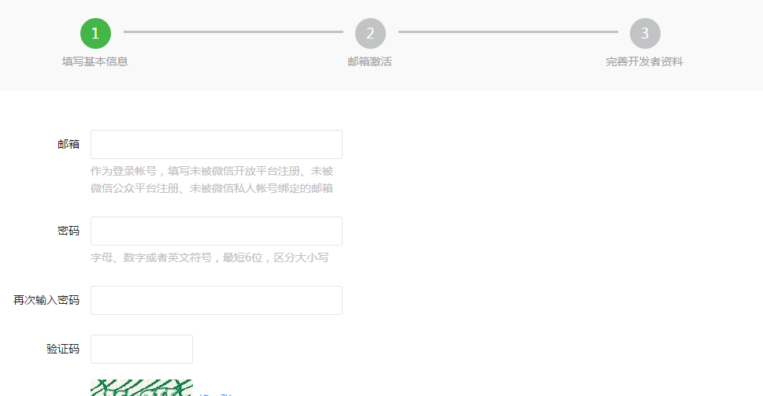

2.注册之后，登录到邮箱去激活开发平台账号
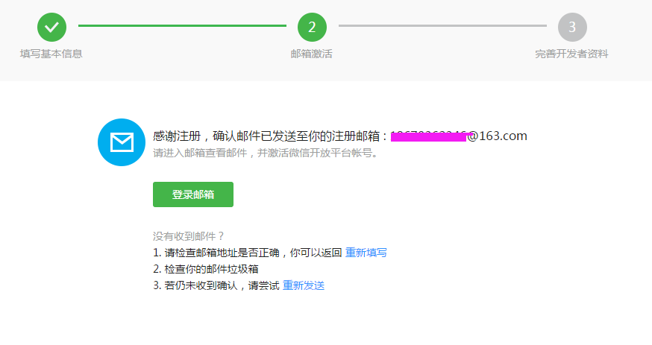

2申请开发者资质认证

1.点击账户中心--开发者资质认证
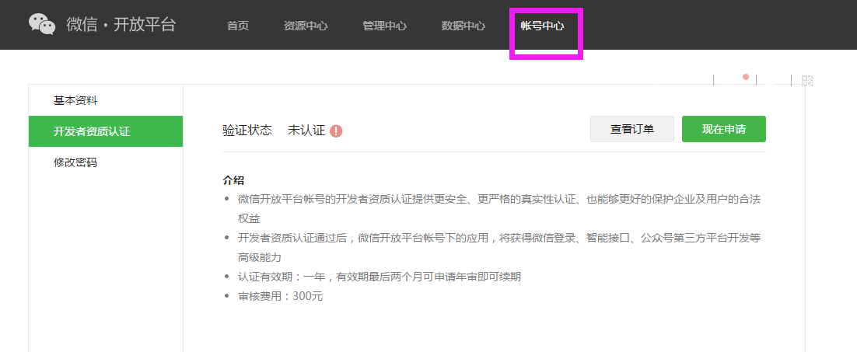

2.点击申请，选择企业，同意协议，填写资料和发票，支付费用
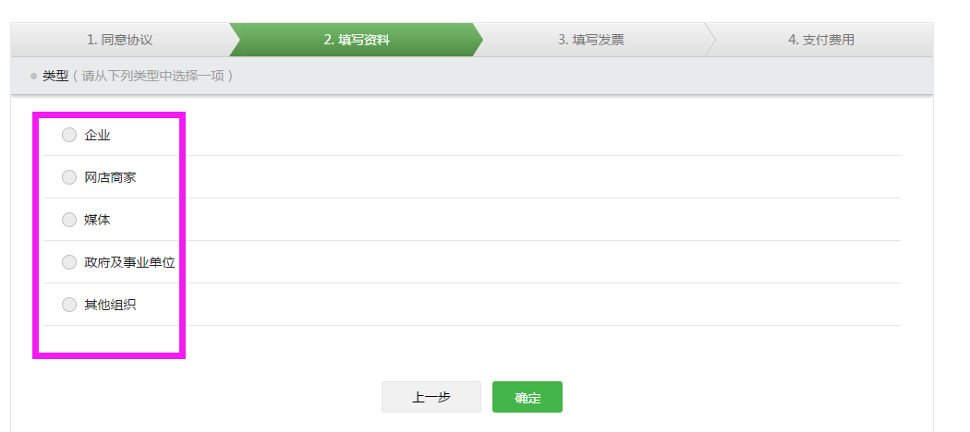

3认证通过后绑定微信公众账号
主要用于不同端口使用微信信任登录时是同一个会员账号，请一定操作绑定
微信开放平台关联微信公众账号（有小程序服务的需要关联小程序账号）
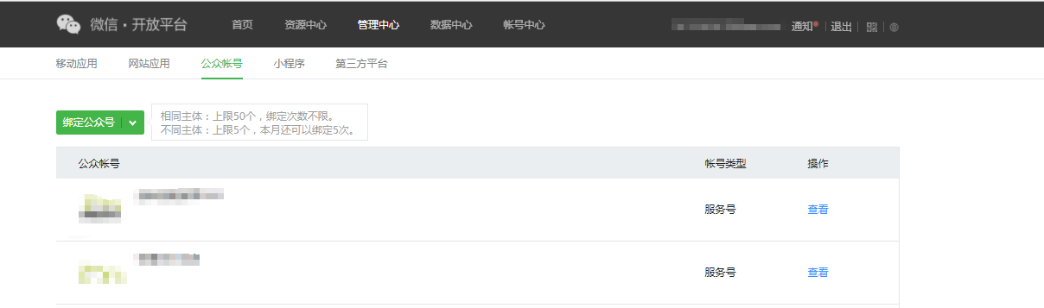
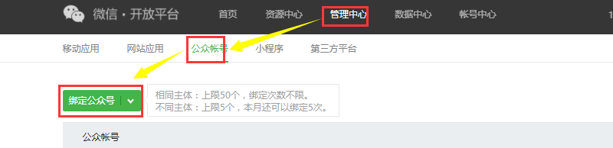
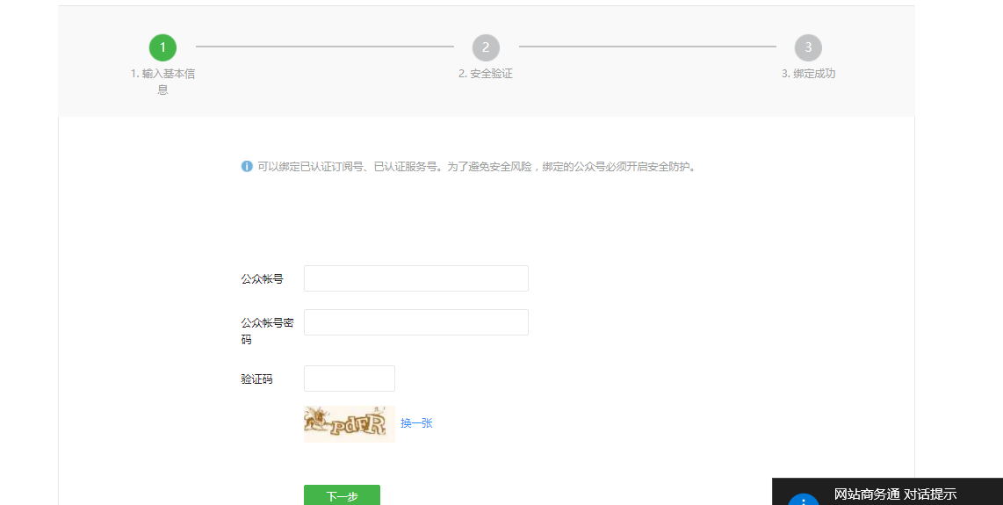
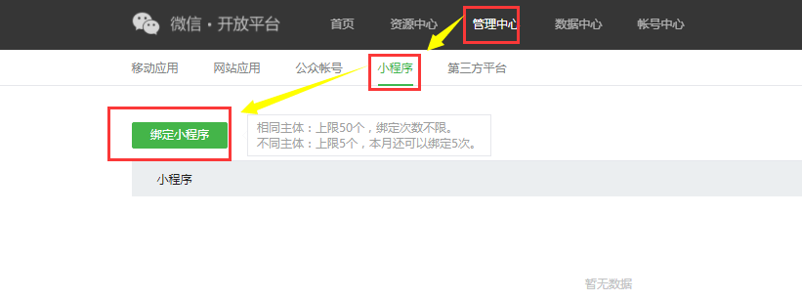

4审核通过之后再开始创建2个移动应用：门店APP和导购APP
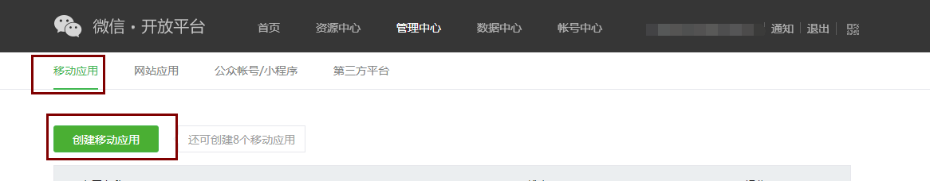

5填写基本信息以及开放信息
1移动应用名称：APP的名称比如：门店通门店，门店通导购
2应用简介：可以填写您的公司和APP的介绍
3应用官网：填写您网站的域名
4开发信息：包名和签名可以直接填写网站域名，后期打包人员会修改为正式数据

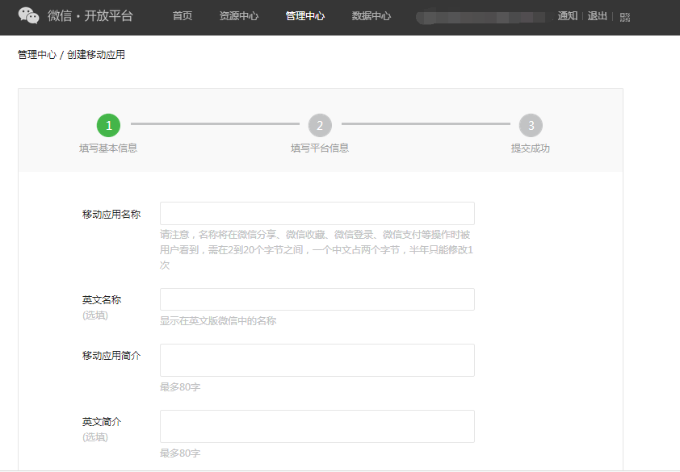
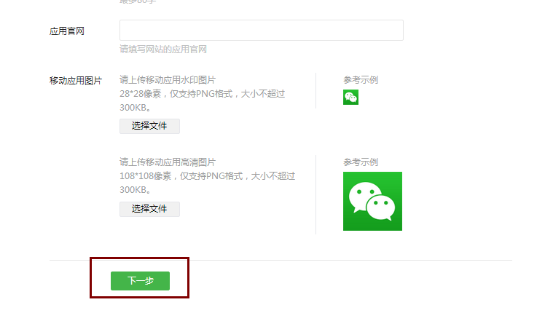
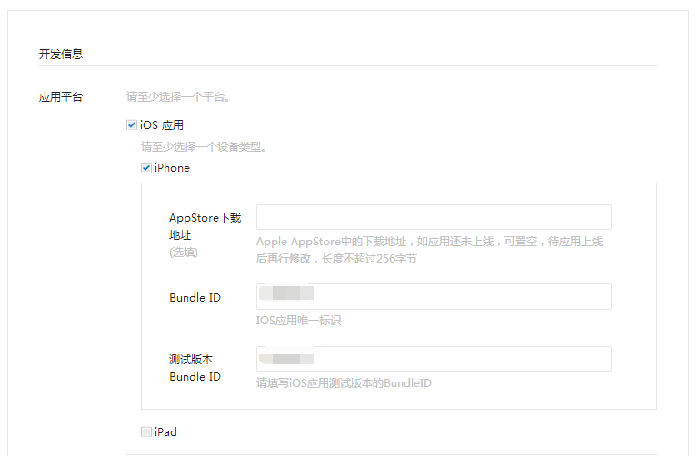
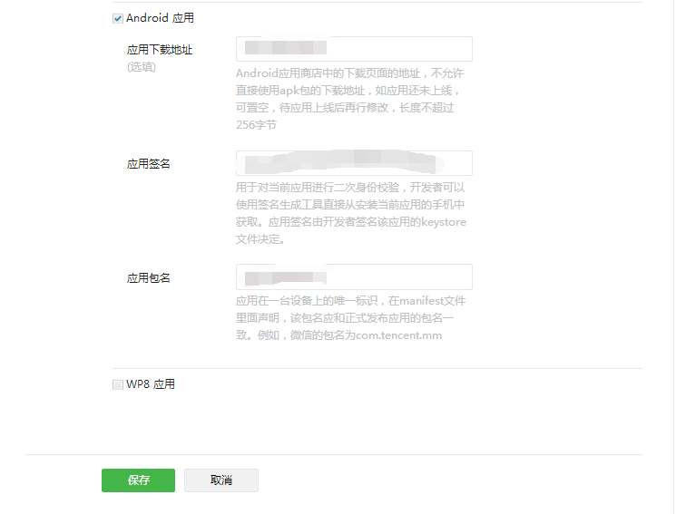

6等待微信审核，审核时间一般为七个工作日

7审核通过后，扫描提供一下移动应用的AppSecret
必须由管理员扫描确认提供给客服人员，自己也可以保存下来，后续不要再点击重置，点击重置会导致APP的相关功能无法使用。
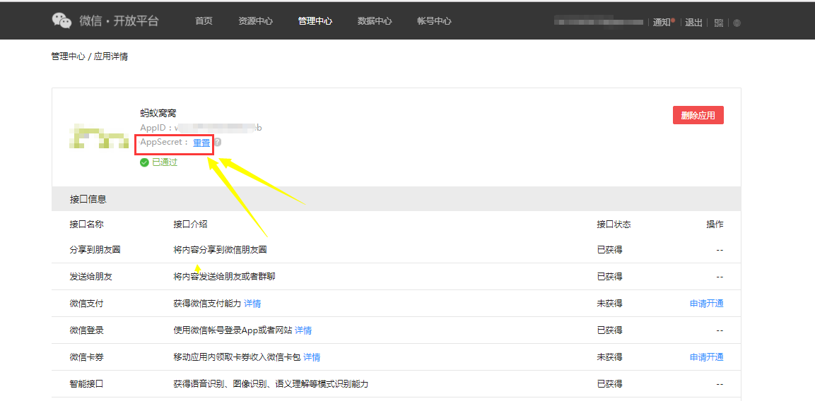

APP窗体顶端

窗体底端

